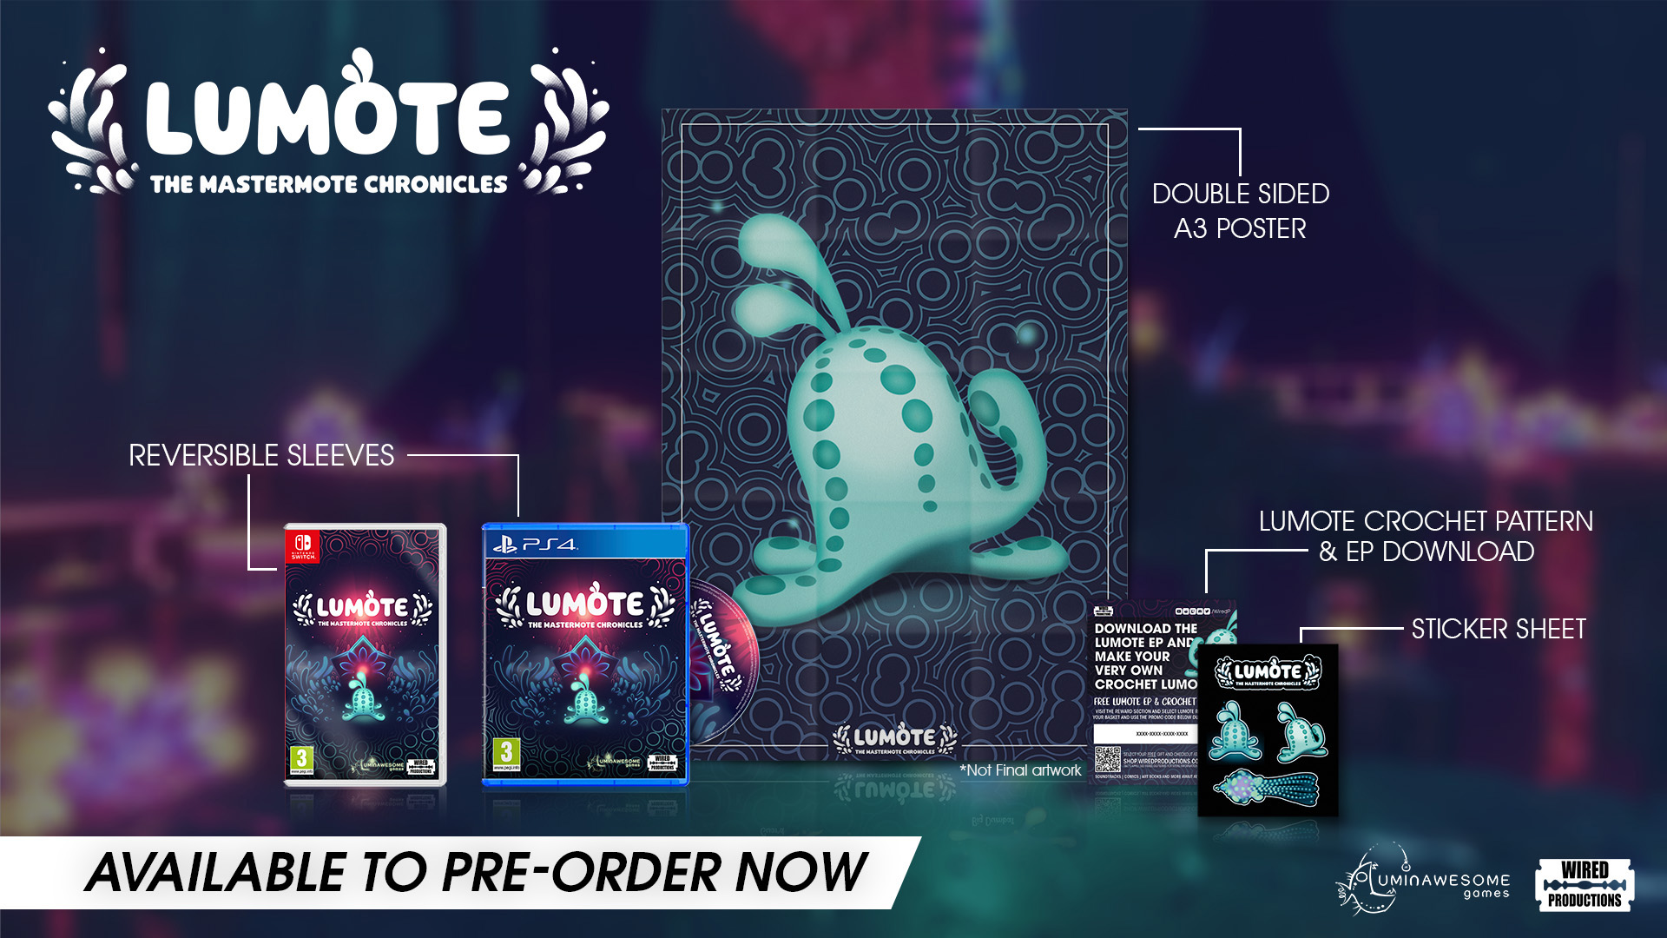

Erleuchte die Welt im Jahr 2022, wenn Lumote: The Mastermote Chronicles Anfang nächsten Jahres für Nintendo Switch, PC, PlayStation 4 und Xbox One veröffentlicht wird

Triff in diesem wunderschönen 3D-Puzzle-Jump-’n’-Run Lumote, das niedliche, wabbelige biolumineszente Wesen und einen außergewöhnlichen Helden.

Watford GB, 16. Dezember, 2021. Das internationale Label für Videospiele Wired Productions und Entwicklerstudio Luminawesome Games Ltd. freuen sich riesig zu verkünden, dass Lumote: The Mastermote Chronicles im Frühjahr 2022 für Nintendo Switch, PC, PlayStation 4 und Xbox One erscheinen wird. Ursprünglich Lumote, wie es einfach genannt wurde, es als Projekt zur Unterstützung von Luminawesome gedacht, um die endgültige Version des Early-Access-PC-Spiels herauszubringen. Nach der Erweiterung wurde es nicht nur bei der Veröffentlichung von der Kritik gefeiert, sondern liefert auch eine zusätzliche Story, schafft eine ganz neue Spielwelt und bietet neuartige Herausforderungen, Rätsel und Sammlerstücke.

Schau dir den neuen Trailer hier an: https://youtu.be/xW5Q529_ijY

Wired Productions freut sich verkünden zu dürfen, dass es nur eine begrenzte Stückzahl gibt. Verfügbar über den Wired Productions-Shop und ausgewählten Händlern, die begrenzte Exemplare bieten von Lumote: The Mastermote Chronicles für Nintendo Switch und PlayStation 4 mit einem doppelseitig bedruckten Poster, Wendeeinlage, einem einzigartigen Sticker-Set mit dem biolumineszenten Helden sowie einem digitalen Download für die Lumote-EP, und als ob das noch nicht genug wäre, eine Anleitung zum Häkeln deines eigenen Lumote.

„Michelle Rocha, Kyle Rocha, Arn und Paul Ruskay von Luminawesome gehören wahrscheinlich zu den leidenschaftlichsten und kreativsten Entwicklern, mit denen ich jemals gearbeitet habe.“ Meint Neil Broadhead, Marketingleiter bei Wired Productions. „Wir bei Wired freuen uns riesig, dass wir das Team unterstützen können, ein Projekt herauszubringen, das sie seit 2015 entwickeln, und mitzuwirken an der Veröffentlichung von The Mastermote Chronicles. Wir sind überzeugt, dass wir eine grandiose Version haben, die die Schönheit von Luminawesome gänzlich repräsentiert.“

Lumote: The Mastermote Chronicles schickt die Spieler in die unterwasserähnliche Neonwelt der Großen Tiefen, in der alle möglichen Formen, Farben und Unterwasserbewohner zu finden sind, während sie als matschiger Held Lumote auf Erkundungstour gehen. Lumote muss hüpfend seinen Weg durch eine Welt voller Rätsel finden und dabei die Kontrolle über andere übernehmen. Auf der Suche wird Lumotes Fähigkeit, die Kontrolle über Motes zu ergreifen, helfen, Bereiche zu erreichen, die normalerweise nicht zugänglich sind. Mit jedem gelösten Rätsel und geöffneten Blumentor ist Lumote einen Schritt näher dran, Mastermote zu finden!

Lumote: The Mastermote Chronicles erscheint im Frühjahr 2022 für Nintendo Switch, PC, PlayStation 4 und Xbox One. Das physische Spiel ist erhältlich für PlayStation 4 für 19,99 € / 19,99 $ / 15,99 £ und Nintendo Switch 29,99 € / 19,99 $ / 24,99 £

Weitere Informationen findest du unter
https://wiredproductions.com/de/games/lumote/
Für Preview-Code und Interviewanfragen, kontaktiere bitte:
Tegan Kenney
press@wiredproductions.com
Dead Good PR für Wired Productions
wired@deadgoodmedia.com
Über Wired Productions
Wired Productions ist ein unabhängiger Videospiele-Entwickler aus Watford, Großbritannien. Wired hat preisgekrönte Titel auf allen wichtigen Plattformen produziert und veröffentlicht. Die Spiele werden entwickelt, um seinem Motto gerecht zu werden: „Von Leidenschaft getrieben.“ Zu den bekanntesten veröffentlichten Spielen sowohl bei physischen als auch bei digitalen Medien gehören: The Falconeer, Those Who Remain, Deliver Us The Moon, Close to the Sun, GRIP: Combat Racing, Victor Vran: Overkill Edition, Max: The Curse of Brotherhood und The Town of Light. Kürzlich kündigte Wired Productions bevorstehende Titel über Wired Direct an. Dazu zählen Titel wie: Lumote, Arcade Paradise, Martha Is Dead, Tin Hearts, Tiny Troopers: Global Ops und The Last Worker. Werde Mitglied der Wired-Community auf: Wired Live| Twitter | Discord | YouTube |Twitch

Über Luminawesome Games Ltd
Die bescheidenen Anfänge von Luminawesome kamen durch den Gewinn eines Unreal Game Jams mit dem ursprünglichen Konzept von Bump, in das sich Kyle und Michelle Rocha verliebten und das sie dann zu Lumote entwickelten. Kyle, der eigentlich aus Cambridge, Ontario kommt, wurde von United Front Games engagiert, um an Sleeping Dogs zu arbeiten. Dieses Spiel wird dem Ruf umweltfreundlich und grün zu sein gerecht und zeigt seine eigene kreative Note in der Unterwasserwelt.
https://luminawesome.com/

